Итоги исполнения бюджета города Байконур за 2017 год

Постановлением Главы администрации города Байконур от 15.12.2016 г. № 375 основные характеристики бюджета города Байконур на 2017 год утверждены:
общий объем доходов в сумме 3 436 610,8 тыс. руб., в том числе безвозмездные поступления от других бюджетов бюджетной системы Российской Федерации в сумме 1 280 174,8 тыс. руб.;
общий объем расходов в сумме 3 512 943,0 тыс. руб.;
дефицит бюджета в сумме 76 332,2 тыс. руб.
В процессе исполнения бюджета в 2017 г. в плановые назначения по доходам и расходам вносились изменения, обусловленные фактическим поступлением собственных доходов бюджета, корректировкой межбюджетных трансфертов из федерального бюджета, мероприятиями по оптимизации и повышению эффективности расходов бюджета, оптимизации штатной численности в бюджетной сети, сокращению дефицита бюджета.
С учетом вносимых изменений, бюджет города Байконур на 2017 год утвержден по доходам в сумме 3 440 832,8 тыс. руб., в том числе безвозмездные поступления от других бюджетов бюджетной системы Российской Федерации в сумме 1 281 667,2 тыс. руб., по расходам в сумме 3 433 674,3 тыс. руб., профицит бюджета – 7 158,5 тыс. руб.
По итогам 2017 года бюджет города Байконур исполнен по основным параметрам:
- по доходам в сумме 3 456 212,6 тыс. руб. или 100,4% от годового назначения;
- по расходам в сумме 3 404 159,9 тыс. руб. или 99% от годового назначения;
- профицит бюджета – 52 052,7 тыс. руб.

Исполнение бюджета г. Байконур по основным параметрам за 2017 г. (млн. руб.)

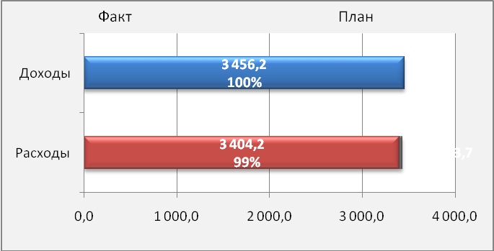

Доходы бюджета города Байконур

Доходы бюджета за 2017 год сложились из поступлений:
- налоговых и неналоговых платежей – 2 176 199,8 тыс. руб.;
- безвозмездных перечислений из Федерального бюджета РФ – 1 280 012,9 тыс. руб.
Уровень дотационности бюджета - 60%.

Структура доходов бюджета города Байконур в 2017 г. (в тыс. руб.)

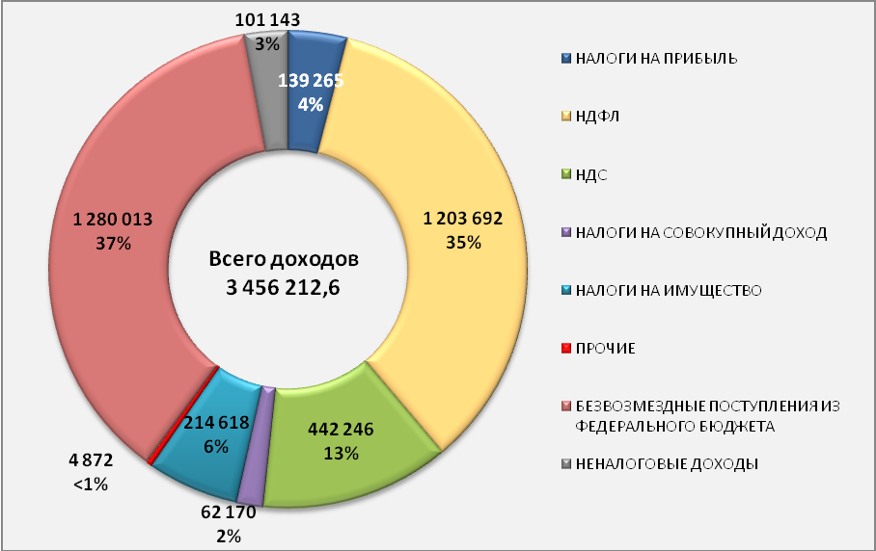

Исполнение бюджета г. Байконур по видам доходов за 2017 г. (в тыс. руб.)

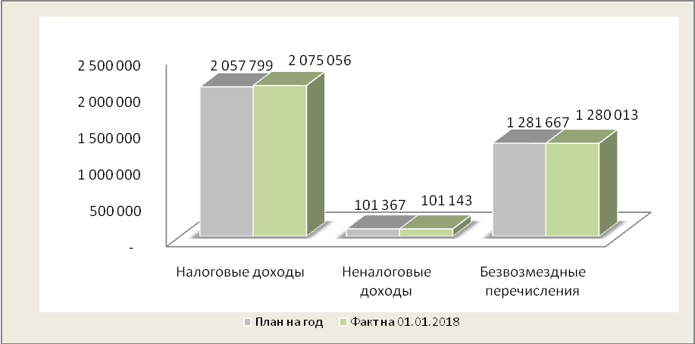

По итогам 2017 года безвозмездные поступления из Федерального бюджета включают:
- дотацию на содержание объектов инфраструктуры г. Байконур – 1 224 154,9 тыс. руб.;
- дотацию на поддержку мер по обеспечению сбалансированности бюджетов – 22 876,9 тыс. руб.;
- субвенцию на оплату жилищно-коммунальных услуг отдельным категориям граждан – 6 969,2 тыс. руб.;
- субвенцию на осуществление полномочий на выплаты лицам, награжденным нагрудным знаком «Почетный донор» - 131,7 тыс. руб.;
- субвенцию на выплату государственных пособий лицам, не подлежащим обязательному социальному страхованию – 7 493,1 тыс. руб.;
- субвенцию на социальные выплаты безработным гражданам – 10 661,8 тыс. руб.;
- единую субвенцию бюджетам субъектов РФ – 5 654,6 тыс. руб.;
- субвенцию на оказание отдельным категориям граждан социальной услуги по обеспечению лекарственными препаратами – 2 272,4 тыс. руб.;
- межбюджетные трансферты на осуществление отдельных полномочий в области лекарственного обеспечения – 739,1 тыс. руб.;
- субвенцию на выплату единовременного пособия при всех формах устройства детей, лишенных родительского попечения, в семью – 114,5 тыс. руб.;
- субвенцию на социальную поддержку граждан, подвергшихся воздействию радиации – 145,5 тыс. руб.;
- субвенцию на выплату пособия беременной жене военнослужащего, проходящего военную службу по призыву – 109,8 тыс. руб.
Возвращены в федеральный бюджет остатки на 01.01.2017 г. федеральных субсидий, субвенций и иных межбюджетных трансфертов прошлых лет, имеющих целевое назначение, в сумме 1310,5 тыс. руб.
По итогам года бюджетные назначения по доходам исполнены на 100% к утвержденному плану, при этом по собственным доходам исполнение составило 101%.
Исполнение основных показателей бюджета по доходам за отчетный год составило:
(в тыс. руб.)

Наименование доходов | План | Исполнено | % вып. | Исполнено | % к
Наименование доходов | на 2017 г. | за 2017 г. | плана | за 2016 г. | 2016 г.
Налоговые доходы: | 2 057 799 | 2 075 057 | 101% | 2 006 889 | 103%
- налоги на прибыль | 138 000 | 139 265 | 101% | 167 914 | 83%
- НДФЛ | 1 188 415 | 1 203 692 | 101% | 1 226 458 | 98%
- налоги на товары (работы, услуги) | 443 590 | 442 246 | 100% | 354 088 | 125%
- налоги на имущество | 213 837 | 214 618 | 100% | 189 258 | 113%
- налоги на совокупный доход | 60 733 | 62 170 | 102% | 57 481 | 108%
- другие налоговые доходы | 13 224 | 13 066 | 99% | 11 690 | 112%
Неналоговые доходы | 101 367 | 101 143 | 100% | 59 294 | 171%
доходы от использования имущества, находящегося в государственной собственности | 55 951 | 56 757 | 101% | 23 136 | 245%
платежи за пользование природными ресурсами | 11 000 | 10 119 | 92% | 10 397 | 97%
доходы от продажи материальных и нематериальных активов | 324 | 324 | 0% | 49 | 660%
доходы от оказания платных услуг | 5 338 | 5 108 | 96% | 1 046 | 488%
административные платежи и сборы | 2 430 | 2 412 | 99% | 2 061 | 117%
штрафы, санкции, возмещение ущерба | 22 324 | 21 664 | 97% | 19 558 | 111%
прочие неналоговые доходы | 4 000 | 4 759 | 124% | 3 047 | 156%
Безвозмездные поступления из ФБ | 1 281 667 | 1 280 013 | 100% | 1 056 434 | 121%
ВСЕГО ДОХОДОВ | 3 440 833 | 3 456 213 | 100% | 3 122 617 | 111%

Безвозмездные перечисления из федерального бюджета по итогам года составили в общем объеме доходов – 37 % или 1 280 012,9 тыс. руб. По сравнению с 2016 годом объем финансовой помощи из Федерального бюджета увеличился на 21% или 223 579,0 тыс. руб.
Собственные доходы бюджета составили в общем объеме доходов – 63% или 2 176 199,8 тыс. руб., из них 95% занимают налоговые поступления (аналогичные показатели прошлого года: 66% или 2 066 183,0 тыс. руб., из них 97% - налоговые доходы). В отчетном году доля налоговых отчислений по сравнению с прошлым годом снизилась на 2%.
Наибольший удельный вес в объеме налоговых поступлений занимают налог на доходы физических лиц -58% (за 2016 г. – 61%) и НДС -21% (за 2016 г. – 18%). Удельный вес других видов налогов и сборов в общей сумме налоговых доходов составляет: налоги на имущество – 10% (2016 г. – 9%), налог на прибыль – 7% (2016 г. – 8%), налоги специальных налоговых режимов - 3% (2016 г. – 3%), государственная пошлина – 0,6%.

Динамика поступлений собственных доходов бюджета г. Байконур за 2015–2017 г.г. (тыс. руб.)

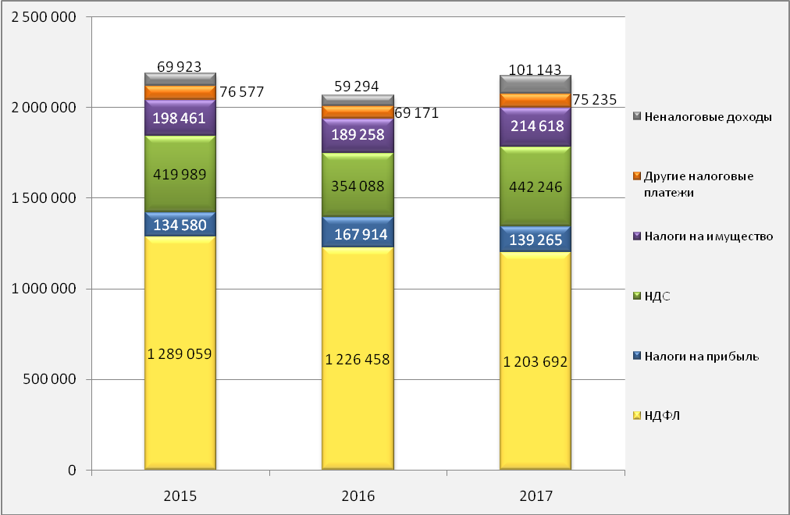

Динамика поступления налоговых и неналоговых платежей за последние три года показывает неритмичное поступление собственных доходов. Уровень собственных доходов в 2016 г. по сравнению с 2015 г. значительно снизился - на 6% или потери бюджета составили 122 406,0 тыс. руб. В 2017 г. по сравнению с 2016 годом - уровень собственных доходов в целом возрос на 5% или на 110 017,0 тыс. руб.
Вместе с тем, наблюдается снижение показателей по налогу на прибыль и НДФЛ. Налог на доходы физических лиц поступил в размере 1 203 692 тыс. руб., что на 2% (- 22 765 тыс. руб.) меньше поступлений прошлого года, основные причины сокращения поступлений – оптимизация штатной численности, проводимая в Филиале ФГУП ЦЭНКИ-КЦ «Южный», являющегося основным плательщиком НДФЛ. Налог на прибыль организаций поступил в размере 139 265 тыс. руб., что составляет 83% к уровню прошлого года (- 28 649 тыс. руб.), что связано с сокращением налоговой базы (снижение налогооблагаемой прибыли) плательщиков, а также в связи с возвратами из бюджета налога на прибыль по заключению налогового органа. По другим налогам - НДС, налоги на совокупный доход, налоги на имущество, госпошлина - поступления увеличились по сравнению с уровнем прошлого года.
Неналоговые доходы бюджета поступили в размере 101 143 тыс. руб., к уровню прошлого года рост составил 71% (+41 849 тыс. руб.). Основной причиной такой положительной тенденции является рост доходов части прибыли, подлежащей уплате в бюджет унитарными предприятиями города. В 2017 году указанные доходы поступили в размере 32 181 тыс. руб., что на 28 610 тыс. руб. больше, чем в 2016 году, а также поступлением задолженности по данным платежам на основании решения Арбитражного суда Московской области по исковому заявлению Управления финансов администрации города Байконур. По остальным видам неналоговых доходов также отмечается рост поступлений, за исключением платы за эмиссии в окружающую среду.
В составе неналоговых доходов наибольший удельный вес занимают доходы от использования муниципального имущества (56%) и штрафные санкции и денежные взыскания (21%). Плата за эмиссии в окружающую среду составляет 10%, доходы от оказания платных услуг и компенсации затрат государства - 5%.
Анализ поступления собственных доходов бюджета города Байконур в разрезе групп плательщиков показал, что в структуре доходов поступления предприятий Роскосмоса занимают 43%, государственных унитарных предприятий – 27%, государственных (бюджетных) учреждений – 17%, коммерческих структур – 10%, индивидуальных предпринимателей и физических лиц - 3 %.

Структура собственных доходов бюджета по группам плательщиков в 2017 году

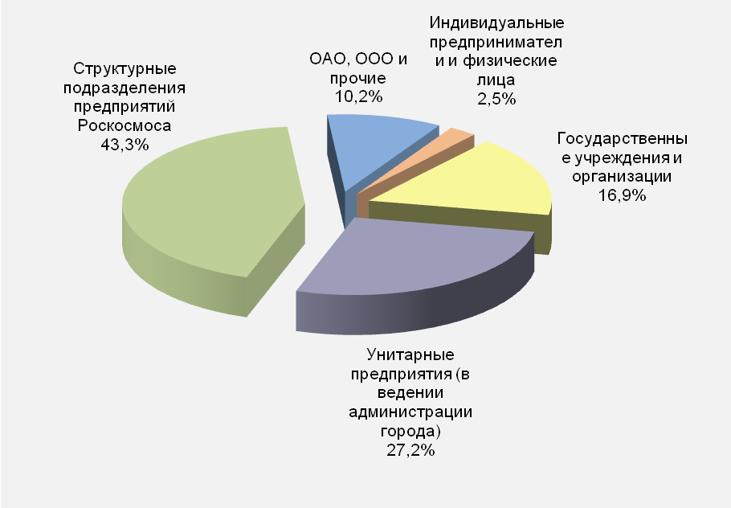
По итогам 2017 года в сравнении с 2016 годом отмечается рост поступлений по всем категориям плательщиков, за исключением предприятий Роскосмоса.

Группы плательщиков | 2017 г. | 2016 г. | Отношение  к 2016 г.
Группы плательщиков | 2017 г. | 2016 г. | в % | тыс. руб.
Государственные учреждения и организации | 366 844 | 363 744 | 100,9% | + 3 100
Государственные унитарные предприятия (в ведении администрации города) | 591 669 | 517 284 | 114% | + 74 385
Структурные подразделения предприятий Роскосмоса | 942 086 | 977 637 | 96% | - 35 551
Коммерческие структуры (ОАО, ООО и прочие) | 221 357 | 160 381 | 138% | + 60 976
Индивидуальные предприниматели и физические лица | 54 244 | 47 137 | 115% | + 7 107
ИТОГО ДОХОДЫ | 2 176 200 | 2 066 183 | 105% | + 110 017

В целом по итогам 2017 года доходы бюджета города Байконур исполнены на 100,4% к плановым назначениям, при этом поступление собственных доходов составило 100,8%. К уровню 2016 года доходы бюджета исполнены на 111% или дополнительно поступило 333 596 тыс. руб., при этом собственные доходы возросли на 5 % или на 110 017 тыс. руб., безвозмездные перечисления из ФБ на 21% или на 223 578,5 тыс. руб. Рост собственных доходов является положительной динамикой. Вместе с тем в отношении НДФЛ, который является бюджетообразующим источником доходов бюджета, сохраняется устойчивая тенденция к сокращению поступлений. Отрицательная динамика поступлений наметилась по налогу на прибыль.

Расходы бюджета города Байконур

В 2017 году обеспечено казначейское обслуживание 53 учреждений, находящихся в ведении администрации города Байконур. Приоритетным являлось исполнение расходных обязательств в социально-культурной сфере, в том числе связанных с выполнением задач в области социальной политики, исполнением публичных обязательств, созданием полноценных условий жизнеобеспечения города.
В 2017 году исполнение бюджетных назначений по расходам осуществлялось с учетом реализации Плана мероприятий по повышению эффективности использования бюджетных средств и оптимизации расходов бюджета в 2017-2019 годах. В целях эффективного расходования бюджетных средств, по результатам анализа текущего исполнения бюджетных назначений в 2017 году, бюджетные ассигнования получателей бюджетных средств сокращены в целом на 79 268,7 тыс. руб., что позволило минимизировать неиспользованные остатки лимитов бюджетных обязательств по итогам 2017 года.

Структура расходов бюджета г. Байконур за 2017 г. (в тыс. руб.)

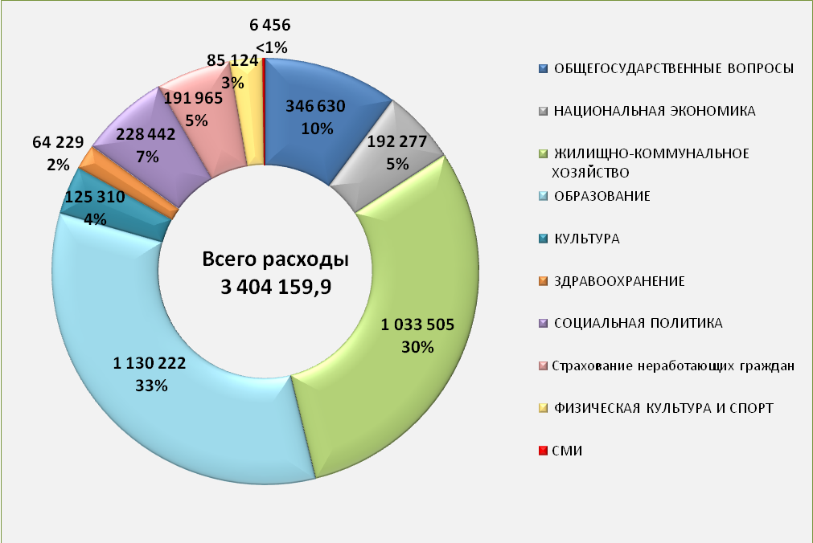

Динамика расходов бюджета г. Байконур за 2015–2017 гг. (тыс. руб.)

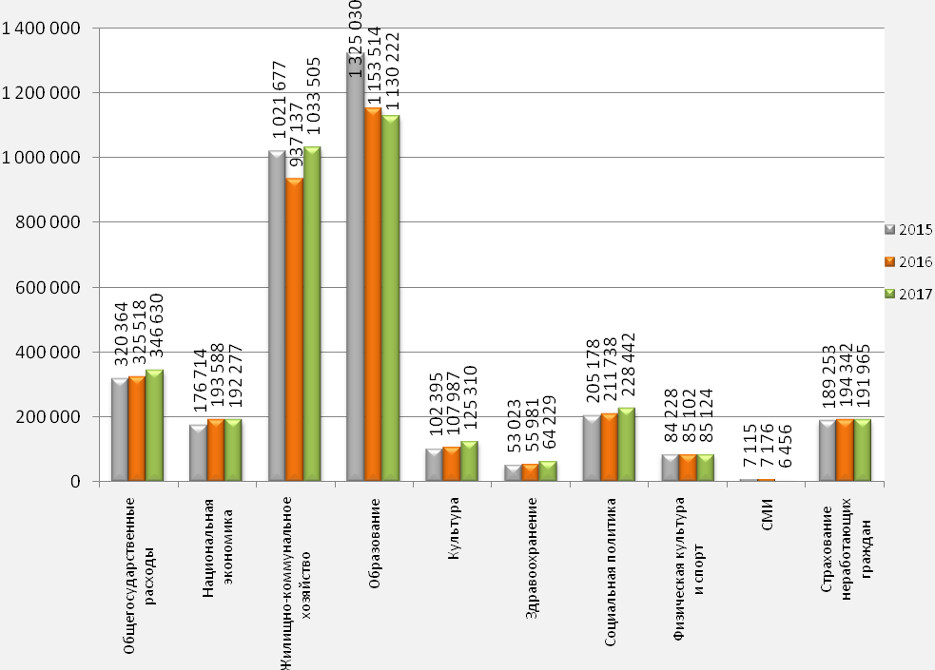
В структуре расходов бюджета наибольший удельный вес занимают расходы на социально-культурную сферу – 54%. Доля расходов на жилищно-коммунальное хозяйство составляет 30%, общегосударственные вопросы – 10%, расходы на национальную экономику – 5%.
Динамика расходов бюджета показала, что по сравнению с 2016 годом расходы городского бюджета в целом возросли на 4% или 132,1 млн. руб. Существенный рост расходов в разделах: «Жилищно-коммунальное хозяйство» - 10% (рост расходов на благоустройство города), «Культура и кинематография» - на 16% (за счет расходов на капитальный ремонт объектов культуры и субсидий на иные цели учреждениям культуры), «Здравоохранение» - 15% (рост расходов на лекарственное обеспечение граждан), «Общегосударственные вопросы» на 6%. Снижение уровня расходов наблюдается по разделам: «Национальная экономика» - 1%, «Образование» - 2%, «Средства массовой информации» - 10%.

Расходы бюджета произведены по следующим функциональным направлениям:
(в тыс. руб.)
Раздел функциональной классификации расходов | План на 2017 г. | Исполнено в 2017 г. | % вып. плана | Исполнено в 2016 г. | % к 2016 г.
Общегосударственные расходы | 352 877 | 346 630 | 98% | 325 518 | 106%
Национальная экономика | 194 582 | 192 277 | 99% | 193 588 | 99%
Жилищно-коммунальное хозяйство | 1 042 537 | 1 033 505 | 99% | 937 137 | 110%
Социально-культурная сфера всего: | 1 843 679 | 1 831 748 | 99% | 1 815 841 | 101%
Образование | 1 134 474 | 1 130 222 | 100% | 1 153 514 | 98%
Культура и кинематография | 125 822 | 125 310 | 100% | 107 987 | 116%
Здравоохранение | 65 306 | 64 229 | 98% | 55 981 | 115%
Социальная политика | 426 496 | 420 407 | 99% | 406 080 | 104%
в т. ч. Страхование неработающих граждан | 191 965 | 191 965 | 100% | 194 342 | 99%
Физическая культура и спорт | 85 124 | 85 124 | 100% | 85 102 | 100%
Средства массовой информации | 6 456 | 6 456 | 100% | 7 176 | 90%
Всего расходов | 3 433 674 | 3 404 160 | 99% | 3 272 084 | 104%

В 2017 году на выполнение функций органов исполнительной власти города Байконур израсходовано 468 850,9 тыс. руб. или 99% от годовых назначений (475 104,5 тыс. руб.), неиспользованный остаток бюджетных ассигнований в целом составил 6 253,6 тыс. руб. Недоосвоение ассигнований по итогам года более 5% от планового годового лимита бюджетных обязательств органами исполнительной власти не наблюдается.
По сравнению с прошлым годом на выполнение функций органов исполнительной власти в 2017 году израсходовано больше бюджетных средств на 9 209,5 тыс. руб. (2016 г. – 459 641,4 тыс. руб.). Основные расходы органов исполнительной власти в отчетном году направлены на выплаты персоналу, оплату коммунальных и других услуг. Сметные назначения органов исполнительной власти исполнены:
- на выплату заработной платы и начисления на выплаты по оплате труда на 99,7%;
- на служебные командировки - 86%, экономия образовалась в результате сокращения поездок отдельными управлениями, сокращением длительности командировок и расходов на оплату за проживание;
- на коммунальные услуги - 95%, экономия образовалась за счет сокращения потребления коммунальных услуг в натуральном выражении по сравнению с 2016 годом, а также в связи с поздними сроками предоставления счетов на оплату коммунальных услуг за декабрь;
- на приобретение товаров, работ и услуг - 99%.

Расходы на обеспечение деятельности казенных учреждений за отчетный год исполнены в сумме 127 970,4 тыс. руб. (2016 г. – 129 729,6 тыс. руб.) или 99,1% от плана на год. Во всех учреждениях незначительная экономия средств образовалась по закупкам товаров, работ и услуг для обеспечения государственных (муниципальных) нужд. Основные расходы учреждений направлены на выплату персоналу казенных учреждений – 88,7% от общих расходов учреждений, на оплату коммунальных услуг – 2,6%, расходы на оплату товаров, работ и услуг составили 8,7% от общих расходов учреждений.
В бюджете города на 2017 год запланированы отдельные мероприятия, выполняемые органами исполнительной власти в соответствующей сфере деятельности. По итогам года израсходовано на:
мероприятия в области туризма в сумме 352,6 тыс. руб. или 100% от годовых назначений;
мероприятия в области молодежной политики – 946,7 тыс. руб. (100% от годового плана);

обеспечение мероприятий в области культуры призами, грамотами, подарками и сувенирной продукцией – 681,0 тыс. руб. (100% от годового плана);

обеспечение мероприятий в области физической культуры и спорта наградной атрибутикой и выплату ежегодной поощрительной стипендии "Лучший спортсмен года" – 1 199,4 тыс. руб. (99% от годового плана);
лекарственное обеспечение граждан, имеющих право при амбулаторном лечении на получение лекарственных средств – 18 333,8 тыс. руб. или 97% от годовых назначений, неиспользованный остаток лимита в сумме 559,5 тыс. руб. образовался в результате снижения цен при проведении аукционов. Кроме того, в 2017 году на обеспечение лекарственными препаратами отдельных категорий граждан бюджету города выделялись средства из федерального бюджета в сумме 3 011,5 тыс. руб., из которых израсходовано на реализацию отдельных полномочий в области лекарственного обеспечения 722,5 тыс. руб. или 97% от годовых назначений (739,1 тыс. руб.), на оказание отдельным категориям граждан социальной услуги по обеспечению лекарственными препаратами для медицинского применения по рецептам на лекарственные препараты, медицинскими изделиями по рецептам на медицинские изделия, а также специализированными продуктами лечебного питания для детей инвалидов – 2 189,7тыс. руб. или 96% от годовых назначений (2 272,4 тыс. руб. На исполнение повлияло снижение цен при проведении аукционов.
приобретение новогодних подарков для детей-инвалидов и детей из малоимущих и многодетных семей – 320,2 тыс. руб. или 100% от годового плана (приобретено подарков на 1335 детей стоимостью по 239,85 руб.).

Приоритетным направлением расходов бюджета в 2017 году являлась социальная политика. На социальную поддержку населения израсходовано 349 143,7 тыс. руб. (2016 г. – 331 146,8 тыс. руб.) или 97% от годовых назначений. Меры социальной поддержки населения включают:
социальную помощь населению в виде пособий, компенсаций, материальной помощи и других выплат в сумме 119 675,7 тыс. руб. или 99 % от утвержденного плана (2016 г. – 101 522,2 тыс. руб.), общее количество получателей мер социальной поддержки – 10 009 чел., общее количество выплат лицам, получивших меры социальной поддержки составило 88 543 (в 2016 г. - 9792 получателей выплат).
расходы на обязательное медицинское страхование неработающего населения города в виде межбюджетных трансфертов ФФОМС в сумме 191 964,8 тыс. руб. или 100% от утвержденных назначений (2016 г. – 194 342,00 тыс. руб.). Количество застрахованных неработающих граждан в 2017 году – 21 847 (в 2016 г. - 22 074).
расходы на охрану семьи и детства (социальные выплаты на опеку и попечительство, компенсацию родительской платы) – 36 448,9 тыс. руб. или 94% от годового плана (2016 г. – 38 068,0 тыс. руб.). Расходы бюджета города на выплату компенсации платы, взимаемой с родителей (законных представителей) за присмотр и уход за детьми составили за отчетный год 26 827,2 тыс. руб. или 95% от годовых назначений (28 097,9 тыс. руб.). Недоосвоение лимитов связано с низкой посещаемостью детей дошкольных образовательных учреждений и наполняемостью групп, особенно в летний период.
Расходы на выплату единовременного пособия при устройстве детей в семью в 2017 году составили 91,6 тыс. руб. или 10% от годовых назначений (886,9 тыс. руб.), неиспользованный остаток лимита – 795,3 тыс. руб. (не поступали обращения о передаче детей под опеку в семью). В течение года было передано в семью – 4 ребенка, планировалось – 10 детей. Расходы на выплаты семьям опекунов на содержание подопечных детей в отчетном периоде составили 9 550,0 тыс. руб. или 99% от годовых назначений. Количество детей, находящихся под опекой – 70, планировалось – 77 детей.
В бюджете города предусмотрены субсидии на финансовое обеспечение государственного задания на оказание государственных услуг. В отчетном году государственным бюджетным учреждениям предоставлены субсидии на оказание 24 государственных услуг и выполнение 11 работ в сумме 1 296 457,8 тыс. руб. или 100% от назначения на год (в 2016 г.- 1 279 385,5 тыс. руб.), в том числе:
в области ветеринарии (1 услуга) в сумме 5 994,5 тыс. руб. (в 2016 г. – 5 670,8 тыс. руб.);
в сфере образования (16 услуг) – 1 047 152,0 тыс. руб. (в 2016 г. – 1 043 990,5 тыс. руб.);
в сфере культуры (4 услуги и выполнение 6 работ) – 90 820,0 тыс. руб. (в 2016 г. – 81 751,0 тыс. руб.);
в области здравоохранения (выполнение 1 работы) – 26 414,0 тыс. руб. (в 2016 г. – 22 103,0 тыс. руб.);
в сфере социального обслуживания населения (2 услуги) – 35 852,0 тыс. руб. (в 2016 г. – 34 774,0 тыс. руб.);
в сфере физкультуры и спорта (4 работы) – 83 769,0 тыс. руб. (в 2016 г. – 83 920,2 тыс. руб.);
в области СМИ (1 услуга) – 6 456,3 тыс. руб. (в 2016 г. – 7 176,0 тыс. руб.).

Мониторинг результатов предварительного выполнения государственных заданий на оказание государственных услуг за отчетный год показал в целом соответствие фактических объемов предоставленных услуг бюджетными учреждениями запланированному уровню. Исключение составляют ГБУ «Редакция газеты «Байконур», где выполнение государственного задания на оказание государственной услуги в области СМИ составило 94%, ГБУ «Детская художественная школа» - по услуге «Реализация дополнительных общеобразовательных предпрофессиональных программ» выполнено на 91%, ГБУ БЭРТТ - по услуге «Реализация основных профессиональных образовательных программ среднего профессионального образования - программ подготовки специалистов среднего звена на базе среднего общего образования» - 92%, в связи, с чем уменьшены субсидии из бюджета на эти цели. В ходе исполнения бюджетных назначений на финансовое обеспечение выполнения государственного задания объем экономии бюджетных средств в отчетном году за счет уменьшения объема государственного задания составил 978,4 тыс. руб.

В отчетном году в виде субсидий на иные цели, не связанные с выполнением государственного задания, государственным бюджетным учреждениям предоставлено 26 425,8 тыс. руб. или 89% от годового плана (в 2016 г. – 8 953,8 тыс. руб.). В бюджете предусмотрены расходы на обеспечение оборудованием, мебелью и учебниками в школах в соответствии с ФГОС, организацию и обеспечение летнего отдыха безнадзорных, беспризорных детей, детей-сирот, детей, находящихся в трудной жизненной ситуации, текущий ремонт и дооснащение ГБУ "КЦСОН" оборудованием и инвентарем, обеспечение расходов на приобретение продуктов питания для детей в возрасте до 3-х лет, обеспечение расходов для организации и проведения праздничных мероприятий, посвященных 60-летию запуска первого искусственного спутника Земли, приобретение специализированной автотехники для ГБУ "БСМЭ", обеспечение расходов для организации и проведения праздничного новогоднего фейерверка. Мониторинг кассового исполнения предоставленных субсидий показал освоение средств учреждениями в полном объеме. Исключение составляет целевая статья «Обеспечение дополнительных расходов ГБУ ДО ДЮСШ, связанных с предоставлением дополнительного помещения», ассигнования освоены на 47% или на 409,3 тыс. руб.

Финансовая поддержка предприятий жилищно-коммунального комплекса в виде субсидий юридическим лицам составила в 2017 году – 868 359,6 тыс. руб. или 99% от годового плана (в 2016 г. – 817 434,9 тыс. руб.), в том числе:

в целях возмещения недополученных доходов в связи с оказанием населению города Байконур услуг горячего водоснабжения и отопления по тарифам, не обеспечивающим возмещение издержек, в размере 613 178,8 тыс. руб. или 100% от годовых назначений (2016 г. – 613 178,8 тыс. руб.);
в целях возмещения затрат по содержанию и ремонту объектов внешнего благоустройства города Байконур в сумме 176 361,6 тыс. руб. или 98% от плана на год, в том числе дорожное хозяйство – 18 595,3 тыс. руб., благоустройство объектов города – 157 766,3 тыс. руб. (2016 г. – 148 286,4 тыс. руб., в т.ч. дорожное хозяйство – 57 609,7 тыс. руб., благоустройство объектов города – 90 676,7 тыс. руб.);
в целях возмещения недополученных доходов в связи с оказанием населению города Байконур услуг водоснабжения и водоотведения по тарифам, не обеспечивающим возмещение издержек, в размере 47 639,4 тыс. руб. или 100% от годовых назначений (2016 г. – 32 285,3 тыс. руб.);
в целях возмещения недополученных доходов, в связи с оказанием населению города Байконур услуг по реализации сжиженного газа по тарифам, не обеспечивающим возмещение издержек, в сумме 15 171,2 тыс. руб. или 100% от годовых назначений (2016 г. – 19 940,0 тыс. руб.);
в целях возмещения затрат на формирование запасов материально-технических ресурсов для оперативного устранения неисправностей и аварий на объектах жилищного фонда города Байконур в сумме 1 784,3 тыс. руб. или 76%;
на финансовое обеспечение затрат по переданному жилищному фонду города Байконур в сумме 2 709,1 тыс. руб. или 76%;
в целях возмещения расходов на содержание незаселенных жилых помещений жилищного фонда города Байконур и оплату коммунальных услуг в размере 352,6 тыс. руб. или 89% от годового назначения (2016 г. – 263,0 тыс. руб.);
в целях возмещения затрат по содержанию городского парка культуры и отдыха в сумме 3 594,6 тыс. руб. или 91% от годового плана (в 2016 г. – 3 008,2 тыс. руб.);
в целях возмещения затрат на содержание городского кладбища и организацию погребения безродных и неопознанных умерших в сумме 2 026,2 тыс. руб. или 92%;
в целях возмещения затрат в связи с оказанием населению города Байконур услуг в области лекарственного обеспечения в сумме 541,8 тыс. руб. или 86%;

взнос в Уставный фонд ГУП "Газовое хозяйство" в сумме 5 000,0 тыс. руб.
В 2017 году бюджетом предусмотрены ассигнования на развитие и поддержку инфраструктуры города Байконур в сумме 193 029,8 тыс. руб., в том числе за счет остатков межбюджетных трансфертов из федерального бюджета в сумме 181,9 тыс. руб.
Расходы, связанные с реконструкцией и капитальным ремонтом объектов городской инфраструктуры, произведены в 2017 г. на сумму 189 895,2 тыс. руб. или 98% от годового лимита, в том числе:
на реконструкцию объектов на сумму 6 850,0 тыс. руб. или 100% от годового назначения;
на капитальный ремонт объектов на сумму 24 108,3 тыс. руб. или % от годового назначения;
на капитальный ремонт жилищного фонда города Байконур кассовое исполнение составило 158 936,9 тыс. руб. или 99% от годового назначения. Расходы на капитальный ремонт городского жилищного фонда возросли в отчетном году на 45%.
На капитальный ремонт автомобильных дорог в отчетном году израсходовано 39 917,7 тыс. руб. или 97% от годового плана (ремонт автомобильных дорог в 2016 г. – 34 747,1 тыс. руб.).
Расходы бюджета на реализацию мероприятий городских целевых программ в отчетном периоде в целом составили 12 749,8 тыс. руб. или 92% от годового назначения (2016 г. - 13 957,9 тыс. руб.) в том числе:

ГЦП «Содействие занятости населения города Байконур на 2017 год» – 1 049,4 тыс. руб. или 99% от годового плана;
ГЦП «Социальная поддержка и реабилитация инвалидов в городе Байконур на 2016-2018 годы» – 2 527,5 тыс. руб. или 88% от годового плана;
ГЦП «Профилактика преступлений и правонарушений на территории города Байконур на 2016-2020 годы» – 931,6 тыс. руб. или 99% от годового плана;

ГЦП «Безопасный город» - 217,3 тыс. руб. или 100% от годового плана;
ГЦП «Благоустройство придомовых территорий города Байконур» – 4 592,8 тыс. руб. или 89% от годового плана;
ГЦП «Развитие и поддержка малого и среднего предпринимательства в городе Байконур на 2017-2019 годы» –2 346,9 тыс. руб. или 87% от годового плана.
В 2017 году по результатам реализации «Плана мероприятий по повышению эффективности использования бюджетных средств и оптимизации расходов бюджета в 2017-2019 годах» обеспечено снижение расходов бюджета в общем объеме 102 458,3 тыс. руб.
Общая экономическая эффективность от мероприятий по оптимизации расходов на содержание органов исполнительной власти города Байконур в 2017 году составила 20 652 тыс. руб., в том числе от оптимизации штатной структуры органов исполнительной власти города Байконур в 2017 году - 14 302 тыс. руб., сокращения расходов, не относящихся к первоочередным – 6 169,9 тыс. руб., экономии средств на услуги – 180,1 тыс. руб.
Оптимизирована численность работников государственных бюджетных учреждений, находящихся в ведении администрации города Байконур на 16,25 ед., в результате образовалась экономия в сумме 803,0 тыс. руб., сокращены неэффективные расходы на сумму 460,0 тыс. руб.
В 2017 г. введены дополнительные платные услуги, проиндексированы тарифы и плата за предоставляемые услуги, вследствие чего по отношению к исполнению 2016 г. увеличились плановые поступления от приносящей доход деятельности в государственных бюджетных учреждениях, находящихся в ведении администрации города Байконур, на 8% или на 10 025 тыс. руб.
По результатам мониторинга мероприятий городских целевых программ (ГЦП) с целью их оптимизации и переноса расходов на более поздний период обеспечена экономия лимитов на ГЦП на общую сумму 2 722,3 тыс. руб.
Проведение анализа финансово-хозяйственной деятельности по результатам отчетных периодов и оценки убытков за 2016 год предприятий городского коммунального комплекса обеспечило сокращение размера субсидий в целях возмещения недополученных доходов - общая экономия средств составила 66 216 тыс. руб.
По результатам мониторинга наличия временно неэксплуатируемых объектов, арендованных у Республики Казахстан, и проведенных мероприятий по передаче объектов юридическим лицам и предпринимателям города, экономия бюджетных средств составила 1 145 тыс. руб.

Бюджет города Байконур по итогам 2017 года исполнен с профицитом в сумме 52 264,7 тыс. руб., сохранена устойчивость бюджета города Байконур и обеспечено своевременное исполнение принятых расходных обязательств.
________________

